О рекомендациях к размещению (выкладке) молочных, молочных составных и молокосодержащих продуктов в местах продажи

С 1 июля 2019 года вступает в силу постановление Правительства Российской Федерации от 28 января 2019 года № 50, в соответствии с которым Правила продажи отдельных видов товаров дополняются новым пунктом 33.1, устанавливающим обязанность к размещению в торговом зале или ином месте молочных, молочных составных и молокосодержащих продуктов способом, позволяющим визуально отделить указанные продукты от иных пищевых продуктов, а также сопровождению их информационной надписью «Продукты без заменителя молочного жира».

В этой связи 18 июня 2019 года Роспотребнадзором и Минпромторгом России издан совместный приказ (Приказ Минпромторга России N 2098, Роспотребнадзора N 368 от 18.06.2019) «Об утверждении методических рекомендаций о рекомендуемых способах размещения (выкладки) молочных, молочных составных и молокосодержащих продуктов в торговом зале или ином месте продажи, позволяющих их визуально отделить от иных пищевых продуктов, а также о рекомендуемых способах сопровождения такой продукции информационной надписью «Продукты без заменителя молочного жира» (далее – Методические рекомендации).

Несмотря на то, что Методические рекомендации не содержат обязательных требований, и организации торговли вправе самостоятельно определять, как визуально отделить такую продукцию, рекомендованные способы выкладки продукции (с применением разделителей, с дополнительным оформлением товарных полок, в отдельных низкотемпературных холодильниках) и ее информационного сопровождения (с дополнительным цветовым оформлением ценников, надписями на «ценникодержателях» или «стопперах» и др.) позволят обеспечить право потребителя на получение необходимой и достоверной информации о товарах, которое защищено положениями статьи 8 Закона Российской Федерации от 7 февраля 1992 года «О защите прав потребителей».

Справочно: определение понятия «молокосодержащие продукты с заменителем молочного жира» приведено в ТР ТС 033/2013.

Ниже приведены рекомендованные примеры выкладки продукции в торговом зале

ПРИМЕР

ВЫКЛАДКИ ПРОДУКТОВ С ПРИМЕНЕНИЕМ ПОЛОЧНЫХ РАЗДЕЛИТЕЛЕЙ

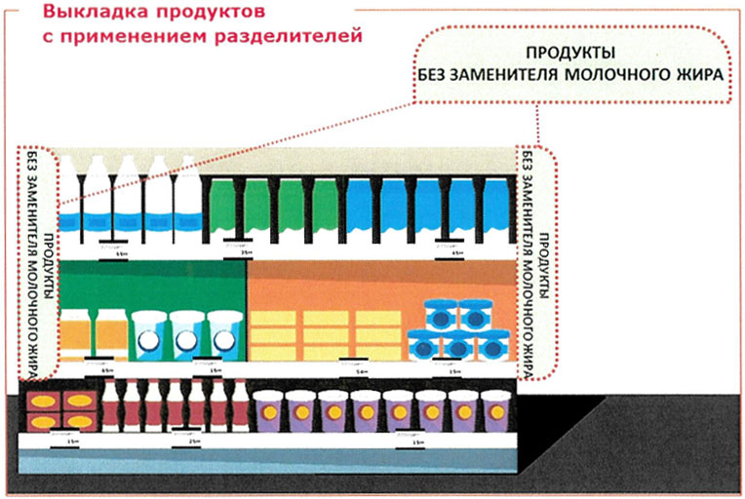

ПРИМЕР

ВЫКЛАДКИ ПРОДУКТОВ С ДОПОЛНИТЕЛЬНЫМ ОФОРМЛЕНИЕМ

ТОВАРНЫХ ЦЕННИКОВ

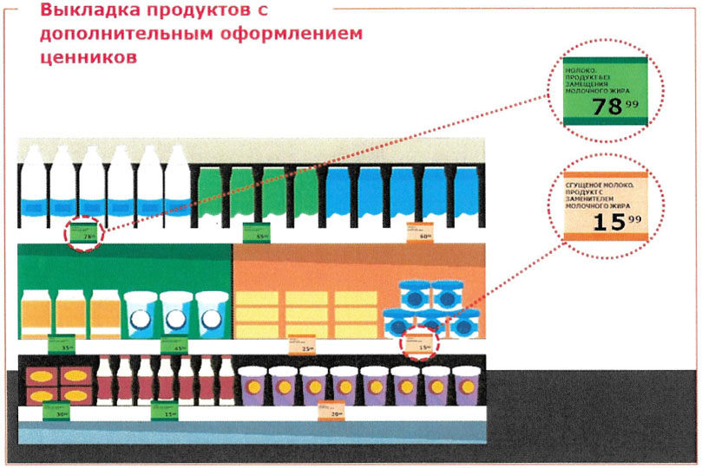

ПРИМЕР

ВЫКЛАДКИ ПРОДУКТОВ С ДОПОЛНИТЕЛЬНЫМ ОФОРМЛЕНИЕМ ТОВАРНЫХ

ПОЛОК И ЦЕННИКОВ

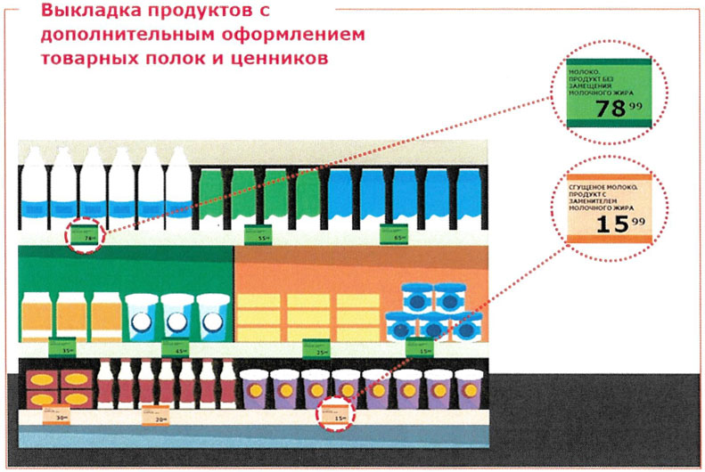

Пример выкладки продуктов в одном

низкотемпературном холодильнике

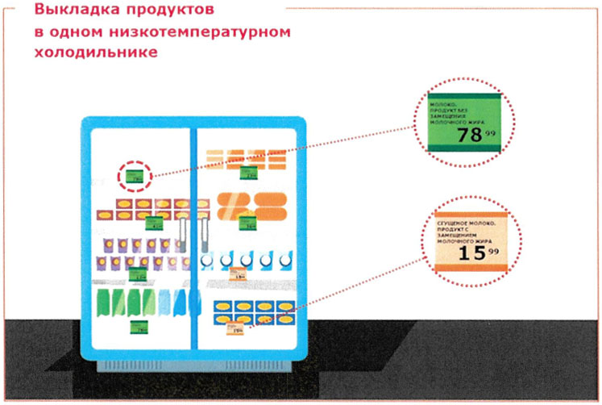

Пример выкладки продуктов в низкотемпературном холодильнике

и на товарных полках

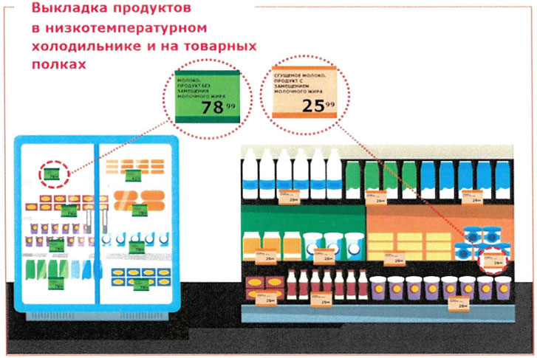

ПРИМЕР РАЗМЕЩЕНИЯ ТОВАРОВ, НЕ ЯВЛЯЮЩЕГОСЯ ВЫКЛАДКОЙ

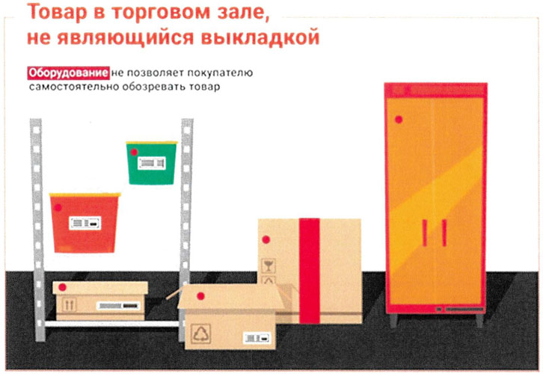

ПРИМЕР

СОПРОВОЖДЕНИЯ ВЫКЛАДКИ ТОВАРОВ ИНФОРМАЦИОННОЙ НАДПИСЬЮ

НА ЦЕННИКОДЕРЖАТЕЛЯХ И "СТОППЕРАХ"

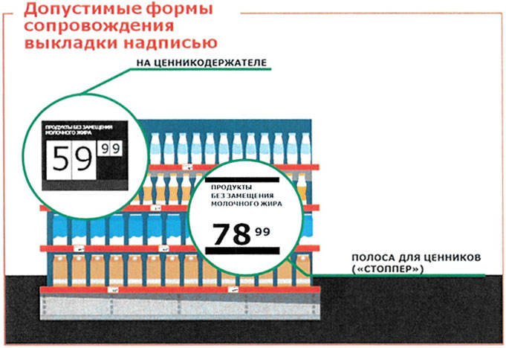

ПРИМЕР

ВЫКЛАДКИ ПРОДУКТОВ С ИНФОРМАЦИОННЫМ СОПРОВОЖДЕНИЕМ

ПРОДУКТОВОЙ ПОЛКИ

